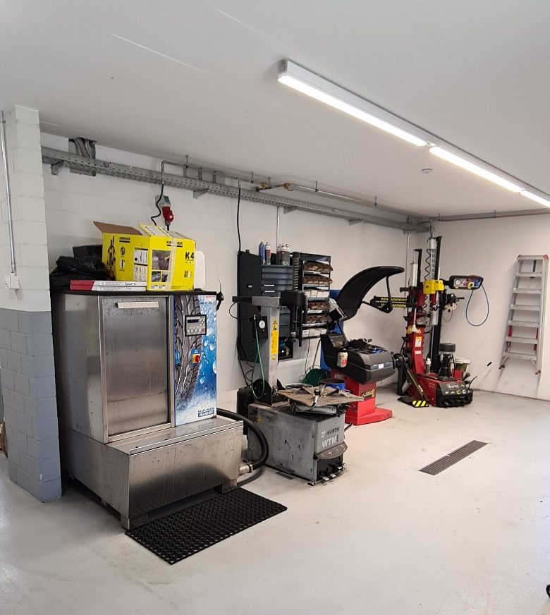
Wir reinigen Ihre Räder und lagern sie fachgerecht bei uns ein!
